
ข้อมูล ณ วันที่ 31 ธันวาคม 2566
รายงานการปฏิบัติราชการประจำเดือนธันวาคม

รายงานการปฏิบัติราชการประจำเดือนธันวาคม
ประจำปีงบประมาณ พ.ศ. 2567
สถานีตำรวจภูธรเมืองเพชรบุรี
งานสอบสอน

เมื่อวันที่ 1 – 31 ธ.ค. 2566 พนักงานสอบสวนได้รับแจ้งความร้องทุกข์ โดยผู้ เสียหายในคดีแจ้งจึงได้มาพบพนักงานสอบสวน เพื่อให้เจ้าหน้าที่ตำรวจช่วย ดำเนินคดี
ช่วงวันที่ 1 ธ.ค. 66 ถึง 31 ธ.ค. 66 พนักงานสอบสวนได้รับแจ้งความร้องทุกข์ จำนวน 92 คดี
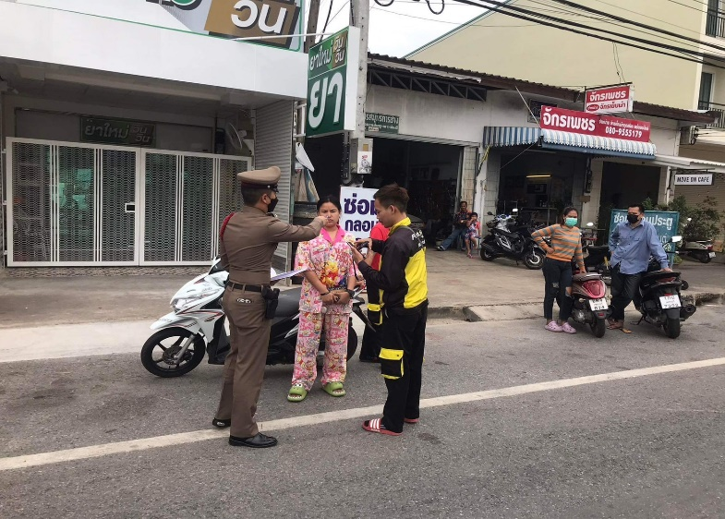
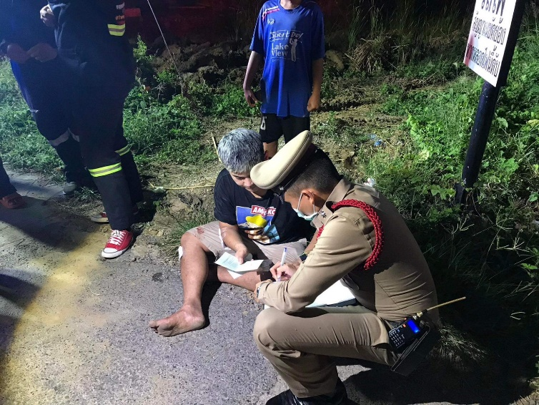
ช่วงวันที่ 1 ธ.ค. 66 ถึง 31 ธ.ค. 66 พนักงานสอบสวนได้รับสำนวนคดีอาญาไว้ทำการสอบสวนคดี สอบสวนเสร็จสิ้นแล้ว 92 คดี คงเหลือและอยู่ระหว่างการสอบสวน 0 คดี (โปรดระบุรายละเอียดการปฏิบัติงานในครั้งนั้น)

